

**学生研究计划(SRP)项目验收**

**项目成员个人结题报告**

|  |  |
| --- | --- |
| **参加项目名称：** | **基于深度学习的电网故障波形和树障图像识别研究** |
| **参加项目编号：** | **X202110561057** |
| **参加起止时间：** | **2021 年 4 月至 2022 年 3 月** |
| **指导教师姓名：** | **杜兆斌** |
| **指导教师所在学院：** | **电力学院** |
| **学生姓名：** | **薛楚焓** |
| **学生学号：** | **201930120299** |
| **学生手机号：** | **15302465043** |
| **学生所在学院：** | **电力学院** |
| **学生所学专业：** | **电气工程及其自动化** |
| **填表日期** | **2022年 4月** |

|  |  |
| --- | --- |
| **教务处** | **制** |
| **2021年3月** |

1. 文献调研：

前期调研阶段，我首先在师兄的指导下阅读了所列写的几篇文献，文献[1,4]概述了深度学习的概念，文献[3,4,6]讲述了卷积神经网络的定义，以及从数学推导的角度证明了神经网络的可行性以及严谨性。由于本项目我的分工用于处理图像，所以也参考了文献[1,5,6]中对图像的处理方法。各个文献所使用的神经网络也不相同，为此我也结合文献，上网学习了神经网络大体的分类，诸如文献[2]中所使用的生成式神经网络，对抗式神经网络。最终确定我们所做的计算机视觉类目前最为流行也最实用的是卷积神经网络。此外，用于增强卷积神经网络能力的方法也有很多，可以借助现有的net，诸如文献[3,4,5]中介绍到的googlenet，alexnet等，也可以依文献[1,3,6]中提供的方法对自己的卷积神经网络进行改进，以更符合个人的需求。其次，我购买了《Python深度学习》这本书，该书偏重于实践，并不涉及大量的数学公式推导，更多的是以代码的形式进行粗浅介绍，更为详细的内容是全套的卷积神经网络搭建的实例，故我主要依照本书学习工程实践。

1. 研究方案:

首先确定使用的神经网络类型。由于我们主要进行的是图像识别领域的研究，目前普遍使用且效果较为明显的是采用卷积神经网络，故决定采用卷积神经网络的方案。其次确定编写语言，由于本人较为熟悉python编程语言，且python语言是目前较为流行的机器学习语言，接口灵活，故采取python语言编写。其次敲定采用TensorFlow包解决神经网络编写，因为TensorFlow包应用最早，发展最为成熟，前人积累的经验也最为充足，虽然后来也有诸如pytorch包等新兴工具，但TensorFlow包已经足以解决本方案需求，故采用TensorFlow包。本方案实际需要解决的问题就是面对输入进来的图片，区分电缆线路上是否有树障，即是否有树过度生长到有可能引发输电线路短路的空间范围内，并输出是否两种判决即可。于是采用二分类的方式做区分，目标是实现输入一图片后能够达到高于90%准确率判定的神经网络，并交付给负责设计平台的成员。此外，在开发完成的后期，我们额外尝试前文所述的其他类型的神经网络，目的是用于对比不同类型的神经网络处理此类问题时的效能优劣。

1. 成员分工:

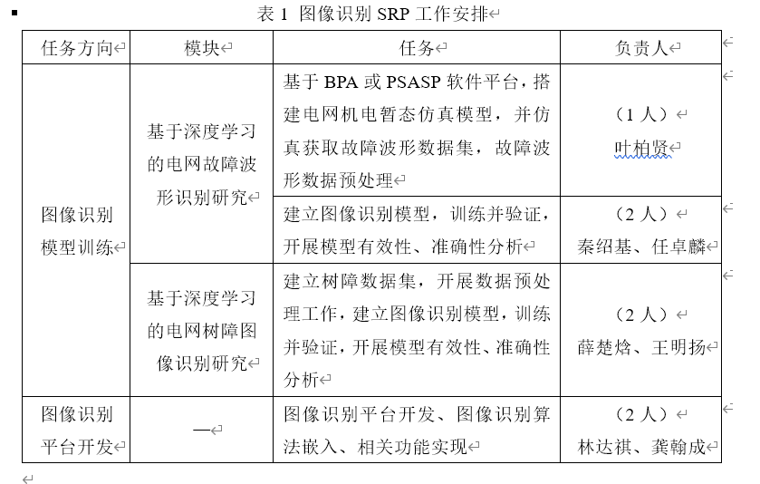

1. 本人主要工作和成效:

首先，依照前文所述，通过查阅文献学习了有关神经网络，深度学习等与本项目有关联的最基础的知识，为实战做准备。

其次，由于目标是做出能够自动识别树障的计算机视觉，我们需要大量的素材充当数据集。本次做树障的识别做了简单的二分类，既输电线路上有树障和正常的输电线路，于是首先是上网找了有关树障和输电线的图片。由于仅依靠人工筛选合适的图片并进行下载太过于耗时，故利用Chrome浏览器里的插件安装了能批量下载图片的脚本，在谷歌，必应，百度，搜狗等搜索引擎下批量下载了有树障和无树障的图片，然后再手动筛除掉重复的、不合格的图片，保证数据集纯净且类型广泛，给神经网络打好基础。我们一共收集1000张图片作为数据集，其中500张图片用于训练集，各250张图片分别用于验证集和测试集。

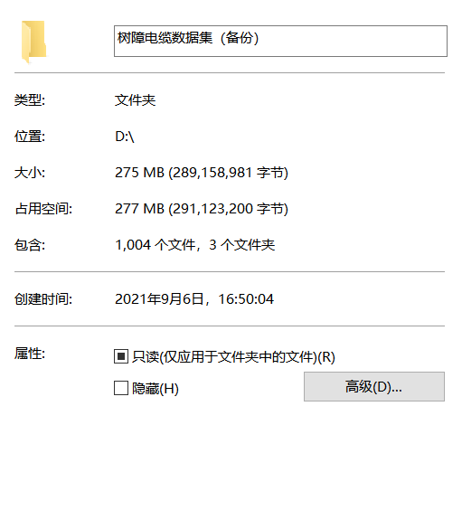

接下来是搭建开发环境。首先借助于参考书籍以及网络文章，我通过anaconda建立了带有tensorflow，keras包的python开发虚拟环境，并导入到pycharm中，此外，了解到利用gpu能够极大的加速训练用的时间，我也下载了CUDA用于GPU加速神经网络的训练。计算机环境：python3.6，tensorflow-gpu2.0.0，keras1.0.8，CUDA10.0，gpu1660ti。

在学习了利用python的tensorflow包搭建神经网络后。我首先进行了最简单的神经网络搭建方案：考虑到我们的数据集仅1000张，属于小型神经网络范畴，结合经验一般几个卷积层加一个全连接层的网络就足够实现，更大的网络可能会因为样本数量不足训练不到位反而降低准确度以及浪费更多的资源，最终确定搭建了一具有四层卷积层以及一层全连接层的模型，经训练以及作图检测后发现在第15轮时网络达到最低loss率，即达到最佳状态，但准确度不高。

此外，考虑到可以使用数据增强功能，即利用最简单的裁切、旋转、缩放等功能，在不改变原本数据集特征等前提下能够有效的把一张图片扩充到多张，达到扩大数据集以使得训练更为充分的目的，我引入数据增强功能，但训练效果提升有较为明显的提升，最终成绩为92%的准确率。

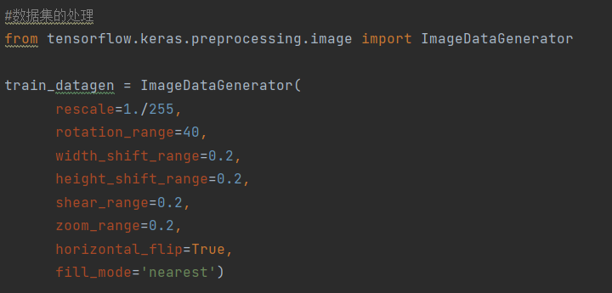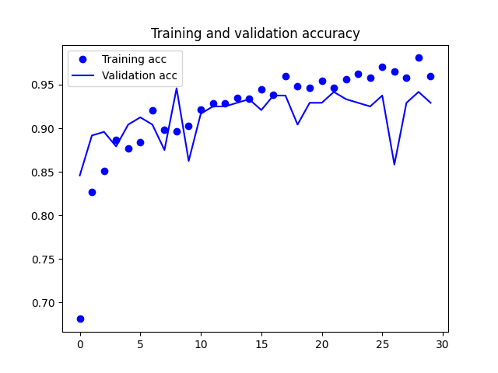

为了进一步再提高一点准确率，我了解到可以利用一些已经训练好了的样板模型加上个人微调实现提高准确率。我于是尝试了利用现有的vgg16模型进行，冻结最底层的卷积层，保留其训练好的特征，并仅个人微调其中的三层卷积层的方案，加上通过数据增强功能确定了最终的神经网络，最终测试准确度能够达到95%。

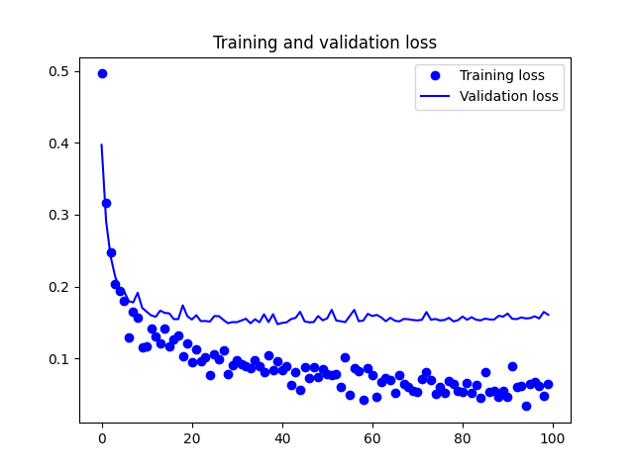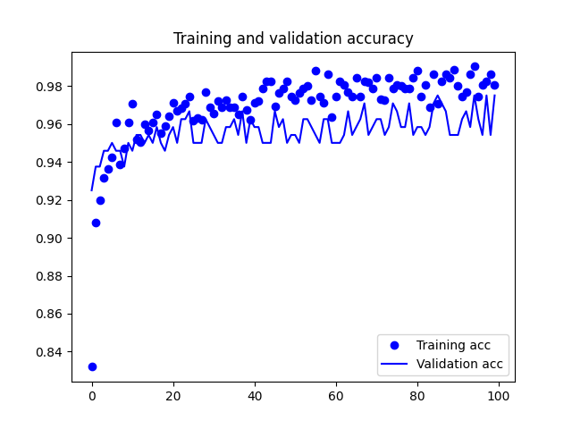

最后我尝试这个神经网络的h5模型，供本组其他同学调用。但是没能导出pb模型，方便他们调用。目前没用找到解决办法。

1. 关于本课题下一步研究工作设想:

由上文所说，我们继续打算学习其他类型的神经网络，比如对抗神经网络，尝试对比不同类型的神经网络处理此类问题时的功效，并企图进一步参考世界神经网络大赛的案例，学习每年前几的选手的设计思路，进一步提高精准度。在完成本模型后还可以考虑进一步细分树障类型，因为树障的清理方案各不相同，如果能够细分到适合不同清理方案到树障类型，那么能够进一步方便运维人员进行清理维护。

1. 参与科研工作的感想:

首先我发现科研工作不同于课本学习那种有人带着自己学习，而且有绝对的对错之分的模式，科研更多的是在研究一个很细微的领域，其中并没有绝对的对错之分，解决方案也有很多种。此外这也很依赖自学能力，因为研究的内容十分具体，学长老师也只能给出指导性的建议，很多具体的内容只有可能是做过同一个方案的人才有可能遇到，更多的是依靠自己多去网络上有效查找相关文献或者论坛贴去解决问题。在进行的过程中也遇见了很多错误和困难，心态也从一开始的急躁到习以为常，耐心的上网一点点的找解决方案最终解决。最终在完成整个方案后我不能说我对这个领域有了深刻的了解，但是至少这是我个人主导所解决的第一个实际工程问题，我很有成就感。

1. 参考文献：

[1] 丰晓霞. 基于深度学习的图像识别算法研究

[2] 张澎. 基于深度卷积生成对抗网络的植物图像识别方法的研究

[3] 张雪芹. 基于深度学习的快速植物图像识别

[4] 金莉婷. 基于卷积神经网络的复杂背景植物图像识别研究

[5] 胡直峰. 植物图像识别方法研究及实现

[6] 谢宝剑. 基于卷积神经网络的图像分类方法研究

[7] 陈先昌. 基于卷积神经网络的深度学习算法与应用研究

弗朗索瓦·肖莱.《Python深度学习》